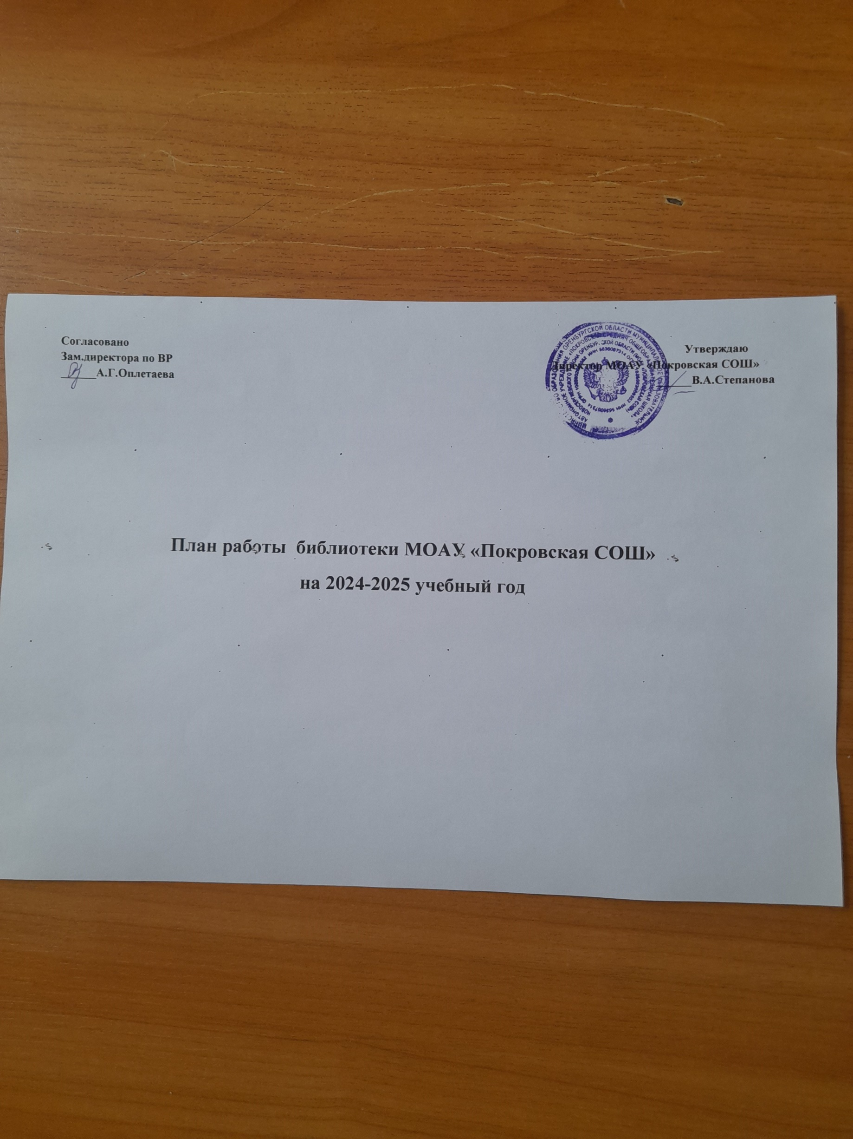

**Основные цели библиотеки:**

1. Осуществление государственной политики в сфере образования через библиотечно-информационное обслуживание пользователей, обеспечение их прав на свободное и бесплатное пользование библиотечно-информационными ресурсами, гарантированное государством.

2. Создание единого информационно-образовательного пространства ОУ; организация комплексного библиотечно-информационного обслуживания всех категорий пользователей, обеспечение их свободного и безопасного доступа к информации, знаниям, идеям, культурным ценностям.

3. Воспитание гражданского самосознания, помощь в социализации обучающихся, развитии их творческих способностей.

4. Организация систематического чтения обучающихся.

5. Организация досуга, связанного с чтением и межличностного общения в условиях библиотеки с учетом интересов, потребностей, возрастных, психофизических особенностей обучающихся.

6. Организация комфортной библиотечной среды, воспитания информационной культуры учителей и учащихся.

**Задачи библиотеки:**

1. Обеспечение учебно-воспитательного процесса и самообразования путём библиотечного и информационно-библиографического обслуживания учащихся и педагогов. Оказание помощи в деятельности учителей и учащихся в образовательных проектах.

2. Формирование у читателей навыков независимого библиотечного пользователя: обучение пользованию книгой и другими носителями информации, поиску, отбору и критической оценке информации.

3. Совершенствование традиционных и освоение новых библиотечных технологий. Обеспечение возможности наиболее полного и быстрого доступа к документам. Оказание методической консультационной помощи педагогам, родителям, учащимся в получении информации.

4. Сбор, накопление и обработка информации и доведение её до пользователя. Проведение внеклассной работы на базе источников информации, имеющихся в библиотеке.

5. Развитие содержательного общения между пользователями, воспитание культуры общения.

**Основные функции библиотеки:**

1. Аккумулирующая – библиотека формирует, накапливает, систематизирует и хранит библиотечно-информационные ресурсы.

2. Сервисная – библиотека предоставляет информацию об имеющихся библиотечно-информационных ресурсах, организует поиск и

выдачу библиотечно-информационных ресурсов, обеспечивает доступ к удаленным источникам информации.

3. Воспитательная – библиотека способствует развитию чувства патриотизма по отношению к государству, своему краю и школе.

4. Социальная – библиотека содействует развитию способности пользователей к самообразованию и адаптации в современном информационном обществе.

6. Просветительская - библиотека приобщает учащихся к сокровищам мировой и отечественной культуры.

|  |  |  |  |  |
| --- | --- | --- | --- | --- |
| № | | ***Содержание работы*** | ***Срок испол­нения*** | ***Ответ­ственные*** |
| 1 | | 2 | 3 | 4 |
| ***Работа с фондом учебной и учебно-методической литературы*** | | | | |
| 1 | Подведение итогов движения фонда. Диагностика обеспеченности учащихся школы учебниками в наступающем учебном году | | Май — первая декада сентября | Библиотекарь |
| 2 | Составление списков учащихся из социально-незащищённых семей | | Май | Классные руководители  Библиотекарь |
| 3 | Составление отчетных документов по обеспеченности учащихся учебниками и другой литературой | | Июнь, август, сентябрь | Библиотекарь |
| 4 | Обеспечение комплектования фонда учебной литературы:  • работа с перечнями учебников и учебных пособий, рекомендованными Министерством Просвещения РФ,  • составление совместно с учителями-предметниками заказа на учебники;  • формирование общешкольного заказа на учебники и учебные пособия с учетом итогов инвентаризации;  • подготовка перечня учебников, планируемых к использованию в новом учебном году, для учащихся и их родителей;  • осуществление контроля выполнения сделанного заказа; | | Май — сентябрь | Библиотекарь руководители ШМО |
| 5 | Подготовка списков учащихся по классам с учётом детей из социально-незащищённых семей | | Май | Библиотекарь |
| 6 | Приём и техническая обработка новых учебных изданий, в соответствии с инструкцией « Об учете библиотечного фонда». | | По мере поступления | Библиотекарь, актив библиотеки |
| 7 | Информирование учителей и учащихся о новых поступлениях учебников и учебных пособий. | | По мере поступления | Библиотекарь, руководители ШМО, актив библиотеки |
| 8 | Сбор учебников за прошедший учебный год | | Май | Библиотекарь |
| 9 | Выдача учебников из библиотечного фонда | | июнь, август | Библиотекарь |
| 10 | Оформление тетради учёта книг(учебников в том числе), принятых от читателей взамен утерянных. | | По мере необходимости | Библиотекарь |
| 11 | Списание фонда учебников и учебных пособий с учетом ветхости и смены образовательных программ | | По мере необходимости | Библиотекарь |
| 12 | Проведение работы по обеспечению сохранности учебного фонда (рейды по классам) | | Один раз в полугодие | Актив библиотеки |
| 13 | Организация мелкого ремонта методической литературы и учебников | | Постоянно | Библиотекарь, актив библиотеки |
| 14 | Работа с резервным фондом учебников. Передача излишков учебной литературы в другие школы. Получение недостающих учебников из других ОУ | | Июнь, август | Библиотекарь |
| 15 | Мониторинг библиотечного фонда школы на наличие в них материала экстремистского содержания | | 1 раз в месяц | Библиотекарь |
| ***Работа с читателями*** | | | | |
| 1 | | Обслуживание читателей на абонементе, работа с абонементом учащихся, педагогов, технического персонала, родителей | Постоянно | Библиотекарь |
| 2 | | Рекомендательные беседы при выдаче книг. Беседы о прочитанном | Постоянно | Библиотекарь |
| 3 | | Рекомендательные и рекламные беседы о новых изданиях, поступивших в библиотеку (художественных, справочных, научно-методических) | Постоянно | Библиотекарь |
| 4 | | Ведение рейтинга самых популярных изданий «Золотая полка книг» (оформление выставки) | Постоянно | Библиотекарь |
| 5 | | Проведение библиотечных уроков и массовых мероприятий | Постоянно | Библиотекарь |
| ***Работа с родительской общественностью*** | | | | |
| 1 | | Отчет перед родительской общественностью о новых учебниках, поступивших в библиотеку. | Сентябрь | Библиотекарь |
| 2 | | Информирование родителей о читательской активности их детей | Постоянно | Библиотекарь |
| ***Работа с педагогическим коллективом*** | | | | |
| 1 | | Информирование учителей о новой учебной и методической литературе, педагогических журналах | Постоянно | Библиотекарь, руководители ШМО |
| 2 | | Консультационно-информационная работа с методическими объединениями учителей, направленная на оптимальный выбор учебников и учебных пособий в новом учебном году | Май, август | Библиотекарь, руководители  ШМО |
| 3 | | Поиск литературы по заданной тематике. Оказание помощи педагогам в поиске информации на электронных носителях | Постоянно | Библиотекарь |
| 4 | | Информирование классных руководителей о читательской активности учащихся их классов | Постоянно | Библиотекарь |
| ***Работа с обучающимися*** | | | | |
| 1 | | Обслуживание учащихся школы согласно расписанию работы библиотеки | Постоянно | Библиотекарь |
| 2 | | Просмотр читательских формуляров с целью выявления задолжников, информирование классных руководителей | Постоянно | Библиотекарь |
| 3 | | Проведение беседы с вновь записавшимися читателями о правилах поведения в библиотеке, о культуре чтения | По факту записи | Библиотекарь |
| 4 | | Подготовка рекомендательных списков художественной литературы для различных возрастных категорий учащихся | Постоянно | Библиотекарь |
| 5 | | Проведение акции «Книжкина больница» | Октябрь — май | Библиотекарь, актив библиотеки |
| 6 | | Проведение акции «Отдыхаем с книжкой» (подбор списков литературы в период летних каникул) | Апрель — май | Библиотекарь, актив библиотеки |
| ***Массовая работа*** | | | | |
| 1 | | Выставка книг «Золотая полка» | Сентябрь | Библиотекарь, актив библиотеки |
| 2 | | Выставка книг «Люблю Отчизну я…» **210 лет** со дня рождения **Михаила Юрьевича Лермонтова** | Октябрь | Библиотекарь, актив библиотеки |
| 3 | | «Мамины глаза»- выставка – ко Дню Матери. | Ноябрь | Библиотекарь, актив библиотеки |
| 4 | | Книжная выставка «Герои Отечества»  Книжная выставка «Произведения-юбиляры» | Декабрь | Библиотекарь, актив библиотеки |
| 5 | | Книжная выставка «15 января – 230 лет со дня рождения А.С.Грибоедова» | Январь | Библиотекарь, актив библиотеки |
| 6 | | Выставка подаренных книг | Февраль | Библиотекарь, актив библиотеки |
| 7 | | Книжная выставка , посвященная всемирному дню поэзии.  Выставка «Книжкина неделя» | Март | Библиотекарь, актив библиотеки |
| 8 | | Книжная выставка ко Дню космонавтики « Ю.Гагарин- наш парень» | Апрель | Библиотекарь, актив библиотеки |
| 9 | | Организация выставки ко Дню Победы  « И помнит мир спасенный» | Май | Библиотекарь, актив библиотеки |
| 10 | | **Проведение библиотечных уроков и внеклассных мероприятий:**   * Экскурсия в библиотеку для первоклассников | Сентябрь | Библиотекарь, актив библиотеки |
|  | | - Библиотечный урок «В мире сказок» (2 кл)   * Литературная викторина с использованием ИКТ «Знатоки сказок» | Октябрь | Библиотекарь |
| Устный журнал, посвященный **155 летию**со дня рождения**Зинаиды Николаевны Гиппиус,**поэтессы, писательницы 8-9 классы | Ноябрь | Библиотекарь, 9А класс |
| Литературный час «Книги, любимые с детства» (3 класс) | Декабрь | библиотекарь |
| Библиотечный урок « Как писать письма» (4 класс) | Январь | Библиотекарь |
| Литературный час по произведениям А.С.Пушкина (5 класс) | Февраль | Библиотекарь |
| Литературный конкурс «Люблю поэзию»  Неделя детской книги | Март | Библиотекарь |
|  | | Библиотечный урок «Виды информации» (6-7 класс)  Устный журнал, посвященный дню космонавтики | Апрель | Библиотекарь |
|  | | День Славянской письменности и культуры  (беседа, 8-9 кл) | Май | Библиотекарь |
| ***Реклама библиотеки*** | | | | |
| 1 | | Создание комфортной среды в библиотеке | Постоянно | Библиотекарь, зам. директора по ХЧ |
| 2 | | Устная рекламная деятельность (во время перемен, на классных часах, классных и родительских собраниях) | Постоянно | Библиотекарь, актив библиотеки |
| 3 | | Наглядная рекламная деятельность (информационные объявления о выставках и мероприятиях, проводимых библиотекой) | Постоянно | Библиотекарь, актив библиотеки |
| 4 | | Оформление выставки одного автора «Календарь знаменательных и памятных дат» | Постоянно | Библиотекарь, актив библиотеки |
| 5 | | Оформление выставки, посвященной книгам-юбилярам | Постоянно | Библиотекарь, актив библиотеки |
| ***Организационная работа*** | | | | |
| 1 | | Участие в районных совещаниях | Постоянно | Библиотекарь |
| 2 | | Участие в заседаниях районного методического объединения | Постоянно | Библиотекарь |
| 3 | | Взаимодействие с библиотеками района | Постоянно | Библиотекарь |
| ***Профессиональное развитие заведующего библиотекой*** | | | | |
| 1 | | Самообразование:   * Чтение и анализ публикаций в газете «Школьная библиотека», журнале «Библиотека в школе»; * Изучение локальных актов, касающихся работы библиотеки | Постоянно | Библиотекарь |
| 2 | | Изучение и использование опыта лучших школьных библиотекарей:   * Посещение семинаров * Участие в работе тематических круглых столов * Присутствие на открытых мероприятиях * Индивидуальные консультации | Постоянно | Библиотекарь |

**В 2024-2025 учебном году намечена работа школьной библиотеки по следующим направлениям:**

|  |  |  |  |  |  |  |  |  |
| --- | --- | --- | --- | --- | --- | --- | --- | --- |
|  | **Библиотечные уроки** | **Юбилеи писателей и поэтов,**  **книги-юбиляры** | **Выставки** | **Работа с одаренными детьми** | **Работа с читателями,**  **с фондом**  **библиотеки** | **ФГОС:**  - формирование универсальных учебных действий  - развитие навыков смыслового чтения и работы с текстом  - формирование ИКТ-компетентности обучающихся  - организация учебно-исследовательской и проектной деятельности. | **Инновационная деятельность** | **Медиатека** |
| **сентябрь** | 13.09  Беседа для учащихся  1-х классов «В мире книг»  Отв. библиотекарь | 15.09  **160 лет**со дня рождения**Николая Алексеевича Островского,**писателя (1904 – 1936) | Создание «Золотой полки»  **Международный день грамотности**  Отв. библиотекарь | Беседа «По страницам любимых книг, прочитанных летом»  Гришина М.А. 5-9 классы | Диагностика обеспеченности учащихся учебниками на 2024-2025 учебный год.  Библиотекарь  Оформление заказа на учебники на 2024-2025  учебный год.  Передача излишков учебной литературы в другие школы. Получение недостающих учебников из других ОУ | Обучение учащихся самостоятельному поиску необходимой информации (в энциклопедиях, в книгах, словарях, в интернете), поиску недостающей информации у взрослых (учителя, руководителя проекта, родителей), структурированию информации, выделению главного. | Подбор тематической литературы для реализации проектов учащихся по разным предметам. | До 30 сентября  Обновление страницы библиотеки на сайте школы  Отв. библиотекарь, зам дир. по ИКТ |
| **октябрь** | Библиотечный урок 7.10  «В мире сказок»  (2 кл)  Отв. библиотекарь | **210 лет** со дня рождения **Михаила Юрьевича Лермонтова**  23 октября -  Международный день школьных библиотек  Отв. библиотекарь | Выставка книг «Люблю Отчизну я…» | Подбор познавательной литературы для участников олимпиад и творческих конкурсов.  Подбор литературы по запросу читателя  Отв. библиотекарь | «Громкие читки» ( по произведениям детских писателей)  17-19 октября  Проверка состояния учебников (рейд) отв.Гришина М.А.., актив библиотеки  Отв библиотекарь, актив библиотеки | 23 октября  Литературная викторина с использованием ИКТ «Знатоки сказок»  Отв. библиотекарь | Анкетирование учителей и учащихся «Мои читательские интересы»  Отв.  Библиотекарь,кл. руководители | Формирование папки творческих работ учащихся по математике.  МО математиков, в. теч.месяца.  Обновление информации о проведенных мероприятиях на сайте. |
| **ноябрь** | 12.11  Устный журнал, посвященный **155 летию**со дня рождения**Зинаиды Николаевны Гиппиус,**поэтессы, писательницы 8-9 классы | 22 ноября –День словарей и энциклопедий.  27 ноября День Матери  Отв. библиотекарь | 23-26 ноября «Мамины глаза» - выставка – ко Дню Матери.  Отв. библиотекарь | Подбор материалов для школьного этапа конкурса «Живая классика» | «Громкие читки»( по произведениям Н.Носова)  Индивидуальное информирование учащихся и педагогов.  Отв. библиотекарь | Индивидуальные рекомендации при выборе книги  Отв. библиотекарь | День толерантности  Библиотекарь, кл.руководители | Формирование папки творческих работ учащихся по физике.  Учитель физики, в. теч.месяца |
| **декабрь** | 5.12  Литературный час «Книги, любимые с детства» (2 класс)  Отв. библиотекарь | 9 декабря – День Героев Отечества  .  12 декабря – День Конституции РФ  Отв. библиотекарь | 14 декабря  Книжная выставка-обзор «Произведения-юбиляры 2024 года»  Отв.библиотекарь, актив | Выставка новогодних рисунков (4-6 кл)  Отв. библиотекарь, актив библиотеки | Акция «Книжкина больница» (1-10 декабря)  Библиотекарь, актив | «Поиск информации в словарях»  Библиотекарь, 4-е классы | Презентация  «Основные приемы интеллектуальной работы с текстами»  Библиотекарь,  8-е классы | Формирование папки творческих работ учащихся по химии.  учитель химии, в. теч.месяца |
| **январь** | 22 января  Библиотечный урок «Как писать письма  Отв. библиотекарь | 15 января – 230 лет со дня рождения А.С.Грибоедова  Отв. библиотекарь | 12 января  Книжная выставка «Книги-юбиляры 2024 года»  Отв. библиотекарь | Подготовка к районному этапу конкурса «Живая классика»  Волонтеры чтения  Библиотекарь, библиотекарь детского дома | «Громкие читки» сказов Бажова  25-26 января  Проведение рейдов по классам для обеспечения сохранности учебного фонда | Громкие читки: «Читаем вместе» ( 2-4 классы) (совместно с сельской библиотекой) |  | Пополнение банка рефератов учащихся по темам школьного курса.  Библиотекарь, 7-11 классы |
| **февраль** | 10 февраля  Литературный час по произведениям А.С.Пушкина  (5 класс)  Отв. библиотекарь | 21 февраля- Международный день родного языка  Отв. библиотекарь | 7-8 февраля  Выставка подаренных книг  «Эти книги вы нам подарили»  . | Проведение школьного этапа Всероссийского конкурса «Живая классика»  Библиотекарь, учителя русского языка и литературы | Проведение рейдов по сохранности учебных пособий  актив библиотеки  Изучение читательских интересов  Обеспечение работы читального зала.  Библиотекарь,  зам.дир.по ВР. | Акция, посвященная Международному дню дарения книг.  Библиотекарь,1-11 классы | Виртуальная экскурсия по областной научной библиотеке им. Н.К.Крупской.  Библиотекарь  6-классы  21 февраля- Международный день родного языка «Круглый стол» | Пополнение банка рефератов учащихся по темам школьного курса.  Библиотекарь, 7-11 классы |
| **март** | 21 марта  Литературный конкурс «Люблю поэзию»  Отв. библиотекарь | 21 марта – Всемирный день поэзии  Отв. библиотекарь | 24-30 марта  Книжная выставка  «Книжкина неделя»  Отв. библиотекарь | 22 марта  Конкурс чтецов  Отв. библиотекарь, | «Громкие читки».  25-31 марта  Неделя детской книги (по отдельному плану, совместно с сельской библиотекой)  Отв библиотекарь, Рогачева Т.Н. | Устный журнал «Говорит и показывает книга»  Библиотекарь, 1-4 классы | 24 марта  Открытие «Недели детской книги» Театрализованное представление  Подведение итогов конкурса «Читатель года»  Отв. библиотекарь, Рогачева Т.Н. | Регулярное пополнение фонда электронных учебных и методических материалов Библиотекарь |
| **апрель** | Библиотечный урок «Виды информации»  (6 классы) | 2 апреля – Международный день детской книги.  Отв. библиотекарь | 1-5 апреля  Выставка книг  «Книжная страна»  12 апреля  Книжная выставка ко Дню космонавтики «Ю.Гагарин-наш парень» | «Какой я ученик, расскажет мой учебник»-рейд по проверке учебников.  Библиотекарь, 10-11 классы | Устный журнал: «Он сказал-ПОЕХАЛИ!» | Презентация  «Информационная безопасность личности»  Библиотекарь, зам.дир.по ИКТ | Формирование папки творческих работ учащихся по истории и обществознанию.  БиблиотекарьГорборукова С.Е. | Оказание информационной помощи учащимся при подготовке к ГИА  Отв. библиотекарь |
| **май** | 24 мая- День Славянской письменности и культуры  (беседа, 8-9 кл) | 22 мая -120 лет со дня рождения М.А.шолохова  9 Мая- День Победы | 7 мая - Организация выставки ко Дню победы «И помнит мир спасенный»  Отв. библиотекарь | Проведение акции «Отдыхаем с книжкой» (подбор списков художественной литературы в период летних каникул)  Отв. библиотекарь | Составление списков учащихся из социально-незащищённых семей  Подготовка списков учащихся по классам с учётом детей из социально-незащищённых семей  Сбор и ремонт учебников  подготовка перечня учебников, планируемых к использованию в новом учебном году, для учащихся и их родителей;  Отв. библиотекарь | Участие во Всероссийской акции «Читаем детям о войне» (совместно с сельской библиотекой, дет.домом) |  | Совершенствование традиционных и освоение новых медиатечных технологий.  Отв. библиотекарь |